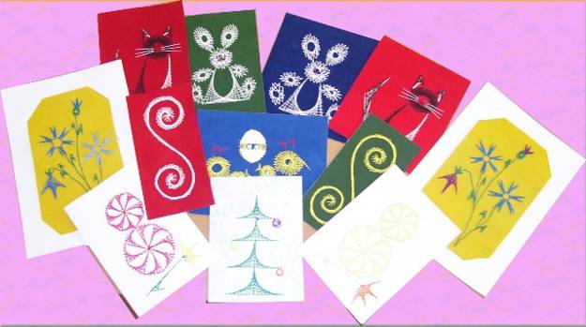
В МДОУ №9 наряду с главной ценностью в работе - сохранность жизни и здоровья воспитанников, ведётся работа и по формированию развитой личности, обладающей творческими способностями и интеллектуальными качествами, которые проявляются в разных видах деятельности (театрализованной, изобразительной, музыкальной, познавательной).
Для реализации данного направления в 2010 – 2011 учебном году коллектив педагогов МДОУ №9 ввёл в образовательный процесс новую технологию «Изонить». Работа проводится в форме специально организованных занятий, организации как совместной деятельности педагогов с детьми, так и самостоятельной. Каждое занятие проводится в форме игры. Обучение осуществляется путём развития творческой активности ребёнка.
Новую технологию «Изонить» изучают дошкольники средней, старшей и подготовительной групп. В каждой из этих групп созданы условия для самостоятельной деятельности детей по данному направлению: оформлены уголки ручного труда с необходимым оборудованием и образцами поэтапного выполнения работы, схемы, также есть и готовые работы, выполненные детьми и педагогами.

«Изонить» - изображение нитью, ниточный дизайн
Нитяная графика, изонить (изображение нитью), ниточный дизайн – это графическое изображение, особым образом выполненное нитками на картоне или другом твёрдом основании.
История возникновения «изонити»
Нитяная графика как вид искусства впервые появилась в Англии. Английские ткачи придумали особый способ переплетения ниток. Они вбивали в дощечки гвозди и в определённой последовательности натягивали на них нити. В результате получались ажурные кружевные изделия, которые использовались для украшения жилища.
В настоящее время искусство нитяной графики находит широкое применение для украшения изделий и предметов быта, для оформления интерьера, для выполнения подарков и сувениров.
Для работы понадобятся:
- Картон
- Нити различного цвета (швейные, мулине, ирис)
- Игла
- Шило
- Ножницы
- Циркуль
- Линейка
Работая с детьми часто убеждаешься, что многие из них плохо владеют иглой. Научить детей уверенно пользоваться иглой можно, используя технику "изонить".
Техника "Изонить" несложна для освоения, и даже первые пробные работы получаются очень красивыми, что стимулирует детей к творчеству.
Каждый ребенок любит и по-своему умеет рисовать. Дети рисуют карандашами и красками, палочкой на снегу, мелом, углем и многими другими инструментами и материалами. А можно выполнить рисунок нитью, учась при этом прекрасно владеть иглой.
Достоинство этой техники в том, что она не требует особой предварительной подготовки, изделия выполняются довольно быстро и аккуратно с первого раза, да и фантазии есть, где разгуляться.
В технике нитяной графики можно изготовить не только декоративные панно, но и поздравительные открытки, сувенирные обложки, закладки для книг. Изонитью могут заниматься дети с младшего возраста. Результат, как правило, виден уже на первом занятии, что очень важно для самих ребят и неожиданно радостно для их родителей.
Для детей средней, старшей и подготовительной групп нужно подготовить материал с уже нанесенным на картон (чертеж) рисунком. Ребята для начала в уже продернутую дырочку учились вытягивать с другой стороны иголочку (развитие мелкой моторики), т.к. дети еще не работали с иглой, мы эту работу делали индивидуально с каждым ребенком. До этого они учились владеть иголкой с помощью игровых пособий, где есть большая деревянная иголка и на нее нанизывались бусины, еще использовали технику с нанизывание макарон на веревочку.
В технике "изонить" всего два приема:
- заполнение угла;
- заполнение окружности.
Основа для работы в технике "изонить" - готовый рисунок или самостоятельный эскиз. Любой элемент (деталь) рисунка можно разбить на уже знакомые нам - угол и окружность.
В первый раз, посмотрев на эту необычную, красивую и волшебную технику вышивания можно подумать, что она очень сложна для взрослого и тем более для детей. Нужно много времени, чтобы ее освоить... но попробовав невозможно оторваться.
Перед началом занятия:
- Педагог показывает детям готовые (образцы) работы;
- Педагог показывает паутинку и, проанализировав: что такое паутина?; кто живет, плетет паутину и зачем. Вспомнили сказку Муха цокотуха и т. д.
- Педагог знакомит детей с иголкой, различие иголок (деревянная - металлическая ,толстая – тонкая, колючая и.т.д. )
- Вопросы : У кого есть иголки ( У елки, У ежика и.т.д.)
- Педагог берёт основу ( картон ) и начинают работу .
- Всегда нужно работать с ребенком пока ему это интересно, хвалить, подбадривать,
НЕЛЬЗЯ КРИТИКОВАТЬ, НЕЛЬЗЯ ДЕЛАТЬ РАБОТУ, ЕСЛИ РЕБЕНКУ НЕ ИНТЕРЕСНО и НЕ ИНТЕРЕСНО ВАМ!!!!
Всегда нужно вовремя закончить работу обычно для маленького ребенка 5 - 10 - 15 мин (с начала ознакомления) с постепенным увеличением.
Изонить расширяет представления детей об окружающем мире, учит внимательно вглядываться в различные предметы, видеть конструктивные части, сохранять целостность восприятия при создании геометрического узора. Формирует настойчивость, умение доводить начатое дело до конца, воспитывает аккуратность, усидчивость.
Занятия техникой «Изонить» способствуют развитию у ребенка:
  - Сенсорного восприятия;
  - Глазомера;
  - Логического мышления;
  - Воображения;
  - Мелкой моторики пальцев рук, что оказывает положительное влияние на речевые зоны коры головного мозга;
  - Волевых качеств (усидчивости, терпения, умения доводить работу до конца и т.п.)
  - В процессе занятий дети знакомятся с основными геометрическими понятиями; учатся ориентироваться на листе бумаги, учатся владеть иглой, ножницами.
Изонить – вид работы, который привлекает простотой исполнения и оригинальностью. С каким упоением и гордостью дошкольники показывают друг другу, воспитателям, родителям свои работы! Стоит посмотреть на детей, закончивших свои произведения, и мы увидим, как они преображаются, становятся гордыми и “великими”… А как они радуются выставкам! В нашем детском саду педагоги с детьми подготовили две выставки. Они привлекли большое внимание и воспитанников, и родителей.
Таким образом, результаты использования техники изонить показали, что этот вид деятельности хорошо усваивается дошкольниками, повышается познавательная активность и вследствие этого расширяется круг их знаний и умений, решаются общевоспитательные задачи.
Всё необычное, неожиданное вызывает у детей богатое своими последствиями чувство удивления, живой интерес к процессу познания.

Руководитель высшей кв.категории Ермакова Ирина Григорьевна
Воспитатель II кв. категории Плужникова Наталья Александровна

